**简讯 我校教师参加吴泾区域篮球比赛获得佳绩**

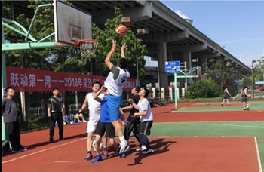

近期，2018年吴泾区域“微创杯”3VS3篮球比赛在吴泾社区体育中心隆重举行，学校王飞、潘瑞俊、刘聪、许天、黄警华五名教师代表学校参加了吴泾区域“机关事业组”篮球比赛。经过激烈角逐，学校荣获了第五名成绩。

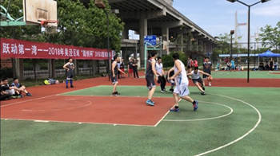

本次比赛共有来自吴泾区域“机关事业组”的17支代表队参赛。小组赛第一场是与吴泾中学较量，通过激烈对抗，我校略胜一筹；第二场小组赛对手来自吴泾规划局，对方派出了三大高塔，技术出众，我校以微弱差距不敌对方；第三场对阵吴泾市场局，我校教师轻取比赛，最终以小组赛第二名的成绩晋级淘汰赛。在淘汰赛阶段，我校教师代表队比越来越勇，通过激烈的角逐，获得了本次比赛第五名的好成绩。

在比赛过程中我校教师代表队奋勇拼搏，全力以赴，表现出良好的团队合作意识，尊敬裁判，尊重对手，认真打好每场比赛，充分展现了一定的篮球技战术水平，也体现了更高、更快、更强的体育精神。